**JURUSAN TEKNIK INFORMATIKA**

**FAKULTAS TEKNOLOGI INFORMASI**

**INSTITUT TEKNLOGI SEPULUH NOPEMBER**

**USULAN TUGAS AKHIR**

# IDENTITAS PENGUSUL

**NAMA : TOMMY ANANDRA SUNARDI**

**NRP : 5110100146**

**DOSEN WALI : Ir. F.X. Arunanto, M.Sc.**

**DOSEN PEMBIMBING : 1. Dr. Ir. Siti Rochimah, M.T.  
 2. Rizky Januar Akbar, S.Kom, M.Eng.**

# JUDUL TUGAS AKHIR

“Aplikasi Rekomendasi Mawapres menggunakan Metode *K-Means Clustering*”

# LATAR BELAKANG

Pendidikan nasional berfungsi untuk mengembangkan kemampuan dan membentuk watak serta peradaban bangsa yang bermartabat dalam rangka untuk mencerdaskan kehidupan bangsa. Pendidikan nasional bertujuan untuk mengembangkan potensi peserta didik dalam hal ini adalah mahasiswa agar menjadi mahasiswa yang beriman dan bertakwa kepada Tuhan Yang Maha Esa, berakhlak mulia, berilmu, kreatif, dan mandiri.

Perguruan tinggi adalah salah satu instansi yang terus mengembangkan iklim akademis yang demokratis agar dapat mendukung terjadinya proses pembelajaran yang harmonis dan mengarahkan mahasiswa agar menjadi insan cerdas, komprehensif, dan kompetitif.

Sesuai dengan pedoman dari Direktorat Jenderal Pendidikan Tinggi (Dikti) mahasiswa berprestasi adalah mahasiswa yang berhasil mencapai prestasi tinggi, baik kurikuler, kokurikuler, maupun ekstrakurikuler sesuai dengan kriteria yang ditentukan [1]. Dalam hal ini mahasiswa dituntut untuk tidak hanya berprestasi di bidang ademik saja melainkan berprestasi dalam bidang non akademik dan juga mahasiswa harus lebih kreatif untuk mengembangkan *soft skills*-nya agar kelak setelah lulus menjadi lulusan yang mandiri dan penuh inspiratif.

Namun seringkali mahasiswa dengan nilai akademik yang tinggi acapkali tidak memanfaatkan peluang dengan baik, justru terkesan malas dalam mengikuti kegiatan diluar bidang akademik, tentu ini menjadi hal yang sangat ironi. Sebaliknya, mahasiswa yang aktif dalam organisasi kemahasiswaan dan kegiatan pengembangan *soft skills* justru sering kali melupakan pembelajaran dalam bidang akademik dan sering kali tidak memperoleh nilai yang tinggi dalam bidang akademik. Sementara itu, dalam era persaingan bebas dibutuhkan lulusan yang memiliki keseimbangan antara *soft skills* dan *hard skills.* Oleh karenanya saat ini di setiap perguruan tinggi memiliki program untuk menjaring para mahasiswa yang memiliki kesimbangan antara *soft skills* dan *hard skills.*

Mahasiswa Berprestasi (Mawapres) adalah program tahunan yang diadakan oleh masing-masing perguruan tinggi dalam mencari dan menjaring mahasiswa yang memiliki kemampuan akademik dan non akademik yang sesuai kriteria. Namun sistem yang ada saat ini dirasa tidak efisien untuk diterapkan sebab banyak mahasiswa yang tidak ingin prestasinya di ketahui atau bahkan timbul rasa kurang percaya diri sehingga enggan untuk mendaftarkan dirinya dalam program tersebut. Sehingga muncul tugas baru untuk perguruan tinggi tersebut dalam mencari mahasiswa yang memiliki kemampuan akademik dan non akademikyang baik*.* Saat ini cara dari masing-masing perguruan tinggi negeri dalam mencari mahasiswa yang berkompeten masih dibilang tidak efisien dan tidak optimal dalam proses penyeleksiannya sehingga sering kali pencarian hanya diukur dari mahasiswa yang memiliki nilai tinggi dalam bidang akademik saja padahal penilaiannya tidak hanya mahasiswa yang memiliki nilai tinggi dalam bidang akademik namun juga harus memiliki memampuan *soft skills*. Oleh karenanya di tiap perguruan tinggi negeri perlu diidentifikasi mahasiswa yang dapat melakukan keduanya dengan baik dan yang terbaik perlu diberi penghargaan sebagai mahasiswa yang berprestasi.

Dengan adanya permasalahan tersebut dalam tugas akhir ini, dibuat suatu sistem yang dapat memudahkan mahasiswa dan jurusan dalam melakukan penyeleksian terhadap mahasiswa yang berprestasi. Sistem ini nantinya pada fase awal akan memilih siapa saja mahasiswa yang berpeluang untuk mengikuti program Mawapres yang diadakan oleh tiap-tiap jurusan di setiap perguruan tinggi. Pada fase awal ini sistem akan melakukan proses pengelompokkan (*clustering*) terhadap kriteria-kriteria yang telah ditetapkan oleh Dikti dan dari kriteria tersebut akan diproses dengan menggunakan metode *K-Means clustering* dari hasil proses pengelompokkan akan keluar beberapa nama yang berpeluang untuk mengikuti Mawapres kriteria pada fase awal ini meliputi nilai IPK diatas 3,5, Organisasi seperti menjadi ketua, wakil ketua, anggota dan memiliki poin sebanyak mungkin, dan Kejuaraan yang pernah diikuti. Setelah muncul beberapa nama yang akan berpeluang untuk mengikuti Mawapres maka mahasiswa tersebut akan diberi pemberitahuan yang nantinya bertujuan supaya mahasiswa tersebut mempersiapkan persyaratan yang ditentukan pada fase selanjutnya. Fase selanjutnya sistem akan mendapatkan masukan persyaratan tambahan dari panitia penyelenggara Mawapres dan dari masukan tersebut sistem akan mengolah data yang dimasukkan dengan melakukan pengelompokkan untuk mengelompokkan data yang sesuai dengan kelompokyang sesuai dengan ketetapan dari panitia. Dosen akan bertugas memberikan penilaian dari persyaratan yang telah dilengkapi oleh peserta Mawapres seperti hasil tes wawancara, presentasi sehingga pada akhir sistem ini akan muncul satu kandidat yang layak untuk mewakili jurusan masing-masing maju ke tahap Mawapres selanjutnya. Diharapkan dengan adanya sistem ini muncul mahasiswa berprestasi yang sesuai dengan kriteria yang telah ditetapkan.

# RUMUSAN MASALAH

* 1. Bagaimana mencari mahasiswa yang memiliki kemampuan akademik dan non akademik yang sesuai dengan kriteria yang ditentukan.
  2. Bagaimana merekomendasikan nama-nama yang berpeluang mengikuti Mawapres.
  3. Bagaimana menerapkan metode *K-Means clustering* pada sistem Mawapres.

# BATASAN MASALAH

Permasalahan yang dibahas dalam tugas akhir ini memiliki beberapa batasan masalah, di antaranya sebagai berikut.

1. Studi kasus yang dibahas adalah Jurusan Teknik Informatika di Perguruan Tinggi Institut Teknologi Sepuluh Nopember Surabaya (ITS).
2. Data yang digunakan pada fase awal adalah data *dummy* seperti IPK, Sertifikat Organisasi, Sertifikat Kejuaraan.
3. Bahasa pemrograman yang digunakan adalah C# dengan *framework* .NET 4.0.

# TUJUAN PEMBUATAN TUGAS AKHIR

Tujuan dari tugas akhir ini adalah sebagai berikut.

* 1. Mengimplementasikan penerapan metode *K-Means clustering* pada sistem Mawapres.
  2. Membuat sistem Mawapres untuk memenuhi kebutuhan elemen akademik jurusan, fakultas, dan institut.
  3. Membangun perangkat lunak yang dapat membantu memberikan rekomendasi nama mahasiswa yang layak maju sebagai Mawapres.

# MANFAAT TUGAS AKHIR

Dengan adanya sistem ini jurusan terbantu untuk menentukan mahasiswa yang layak untuk menjadi mahasiswa berprestasi yang memiliki kriteria yang telah ditentukan oleh Dikti. Tentunya adalah mahasiswa yang memiliki kemampuan dalam bidang akademik dan non-akademik yang sama baiknya agar nantinya dapat direkomendasikan untuk mewakili jurusan maju ke Kompetisi Mawapres tahap selanjutnya.

# TINJAUAN PUSTAKA

1. **Pengelompokkan**

Pengelompokkan adalah proses pemeriksaan koleksi poin, dan mengelompokkan poin menjadi kelompok menurut beberapa ukuran jarak. Tujuan dengan adanya cluster adalah agar poin dalam kelompok yang sama memiliki jarak kecil dari satu sama lain. Sehingga poin yang memiliki kesamaan akan berada dalam satu kelompok yang sama [2].

1. **Algoritma K-Means**

Algoritma *K-Means* merupakan metode pengelompokkan berbasis jarakyang membagi data-data ke dalam sejumlah kelompok dimana proses pengelompokkan tersebut dilakukan dengan memperhatikan kumpulan dari data-data yang akan dikelompokkan. Pada algoritma ini, pusat kelompok atau (*centroid*) dipilih pada tahap awal secara acak dari sekumpulan koleksi (populasi) data. Kemudian *K-Means* menguji masing-masing komponen di dalam populasi data dan menandai komponen tersebut ke dalam salah satu *centroid* yang telah didefinisikan sebelumnya berdasarkan jarak minimum antara komponen data dengan masing-masing *centroid*. Posisi *centroid* akan dihitung kembali sampai semua komponen data dikelompokkan ke setiap *centroid* dan terakhir akan terbentuk posisi *centroid* baru. Iterasi ini akan terus dilakukan sampai tercipta kondisi kestablian (*konvergen*) [3]. Berikut ini *flowchart* dari algoritma *K-Means*.

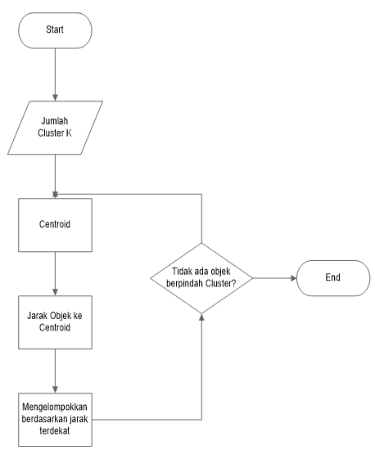

Gambar 1 Flowchart K-Means Clustering

Gambar 1 menjelaskan alur proses *K-Means.* Berdasarkan uraian diatas, maka algoritma *K-Means* akan melakukan proses iterasi atau pengulangan langkah-langkah berikut sampai terjadi kestablian atau tidak ada data yang berpindah.

1. Menentukan koordinat setiap *centroid*.
2. Menentukan jarak tiap obyek data ke *centroid*.
3. Mengelompokkan obyek-obyek data tersebut berdasarkan jarak terdekat terhadap *centroid.*
4. **ASP .NET**

ASP.NET adalah singkatan dari *Active Server Pages NET*. Yang merupakan seperangkat alat pengembangan web yang ditawarkan oleh Microsoft. Program seperti Visual Studio .NET dan Visual Web Developer memungkinkan pengembang web untuk membuat website dinamis menggunakan antarmuka visual [4]. Sebagai anggota dari .NET, ASP.NET adalah alat yang sangat berguna bagi pemrogram yang bertujuan untuk memudahkan pemrogram dalam membuat website yang dinamis dan disertai dengan bahasa VB dan C#.

# RINGKASAN ISI TUGAS AKHIR

Mawapres adalah sebuah program yang diadakan oleh Dikti setiap tahun dan proses penyeleksian Mawapres ini bertingkat mulai dari tingkat jurusan, fakultas, institut, dan nasional. Dari beberapa tingkatan yang ada mahasiswa harus memulai dari Mawapres tingkat jurusan dan proses penyeleksian di tiap-tiap jurusan di seluruh perguruan tinggi bisa dibilang memiliki cara-cara yang berbeda sesuai dengan kebijakan masing-masing jurusan. Namun, dari perbedaan cara penyeleksian yang ada pada tiap-tiap jurusan harus tetap mengacu pada peraturan yang telah ditetapkan oleh Dikti. Sebagai salah satu contoh adalah proses yang terjadi pada sistem Mawapres di Jurusan Teknik Informatika ITS.

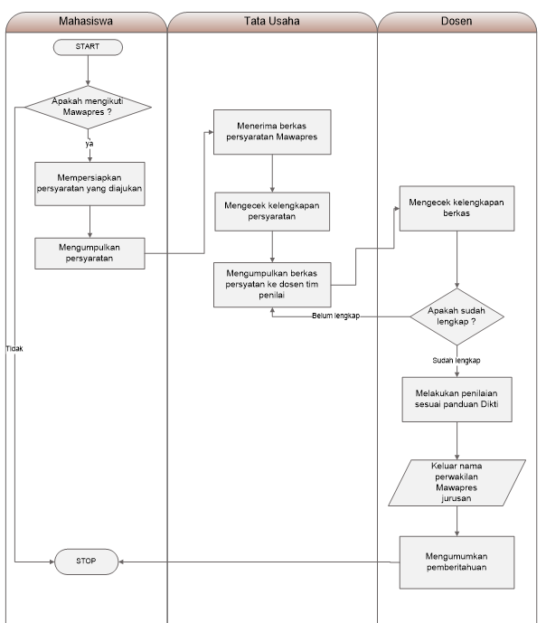

Gambar 2 Diagram alir proses Mawapres saat ini

Saat ini mahasiswa yang ingin mengikuti Mawapres harus mencari info tentang adanya Mawapres lalu mahasiswa tersebut harus mengumpulkan syarat-syarat yang diajukan oleh panitia penyelenggara dan di Teknik Informatika sendiri panitia penyelenggara tersebut adalah gabungan antara Himpunan Mahasiswa Teknik Informatika dan Dosen Teknik Informatika. Dari syarat-syarat yang ditentukan mahasiswa harus mengumpulkan syarat-syarat tersebut dalam bentuk dokumen kertas dan diserahkan ke Tata Usaha dari proses tersebut timbul suatu masalah yang terjadi yaitu mahasiswa saat ini kurang tertarik dengan adanya program Mawapres ini sebab banyak dari Mahasiswa Teknik Informatika malas untuk mengumpulkan syarat-syarat yang ditentukan apalagi syarat-syarat tersebut harus dikumpulkan dalam bentuk dokumen kertas dari sinilah panitia penyelenggara harus memutar otak untuk mencari perwakilan yang dapat maju ke Mawapres. Sampai saat ini cara dari panitia penyelenggara Mawapres Jurusan Teknik Informatika adalah dengan melakukan mengurutkan IPK dari mahasiswa yang ada dan setelah mendapatkan urutan IPK dari yang tertinggi lalu tim penyelenggara menghubungi mahasiswa tersebut agar bersedia untuk mengikuti Mawapres. Hal tersebut dilakukan karena sudah tidak ada cara lain untuk mencari siapa mahasiswa yang mau mengikuti Mawapres. Dengan cara seperti ini tim penyelenggara merasa bahwa cara ini tidak tepat sebab parameter penilaian Mawapres di awal hanya dengan melihat nilai IPK padahal persyaratan yang di tentukan oleh Dikti tidak hanya IPK namun masih banyak kriteria lain yang harusnya ikut dimasukkan dalam penilaian. Pada Gambar 2 digambarkan alur Mawapres yang ada saat ini dan terdapat titik lemah pada fase awal yaitu pada fase pencarian mahasiswa yang mau dan layak mengikuti Mawapres.

Dengan adanya permasalahan ini maka pada Tugas Akhir ini dibuatlah suatu sistem yang akan menutup kelemahan pada sistem sebelumnya dan pada sistem Mawapres yang baru akan terdapat 2 fase penyeleksian. Menurut panduan dari Dikti pembobotan dan penilaian telah disepakati dan harus diterapkan di setiap elemen akademik [1]. Berikut adalah keterangan pembobotan dan komponen penilaian dari Dikti.

* **Keterangan Pembobotan**

1. **Karya Tulis Ilmiah**
2. Makalah = 40%
3. Presentasi = 60%
4. **Prestasi yang Diunggulkan**
5. Dokumen = 40%
6. Wawancara = 60%
7. **Bahasa Inggris/Asing**
8. Ringkasan = 40%
9. Presentasi = 60%

* **Komponen Penilaian**

1. **IPK** = IPK/4*100*20%
2. **Karya Tulis Ilmiah(KTI)** = Nilai Tulisan + Presentasi/1000*100*30%
3. **Prestasi** = Nilai yang di peroleh/Nilai tertinggi*100*25%
4. **Toefl** = Nilai yang di peroleh/Nilai tertinggi*100*25%

Pembobotan dan komponen penilaian telah ditentukan oleh Dikti dan di setiap tahunnya akan ada perubahan dalam penilaian maupun pembobotan sehingga membuat sistem ini harus sebisa mungkin dapat diubah-ubah. Proses selanjutnya adalah masuk pada tahapan fase 1 dimana pada fase 1 akan dilakukan proses pengelompokkanuntuk menentukan siapa yang layak untuk maju ke fase berikutnya dengan menggunaan metode *K-Means*.

**Fase 1**

Pada fase pertama ini Sistem Mawapres akan melakukan proses pengelompokkan. Dimana yang berperan sebagai pemangku kepentingan pada fase 1 adalah dosen/tim penilai yang akan memberikan masukan apa saja kriteria pada fase awal ini yang akan dilakukan pengelompokkan*.* Pada gambar 4 digambarkan perbedaan antara kriteria dalam hal akademik dan non-akademik*.* Sedangkan pada gambar 3 dijelaskan alur pada proses Mawapres. Pada fase 1 kriteria yang dinilai adalah kriteria yang sudah ada dalam sistem Mawapres ini yaitu IPK, Organisasi yang pernah diikuti oleh mahasiswa, dan prestasi yang dimiliki mahasiswa. Setelah mendapatkan hasil dari proses pengelompokkan maka akan dilakukan proses pemberitahuan kepada mahasiswa yang layak maju ke Mawapres. berikut adalah langkah-langkah yang harus di lakukan pada fase 1 yaitu.

* 1. Dosen/tim penilai masuk ke dalam sistem Mawapres.
  2. Pilih kriteria.
  3. Tentukan nilai dari Komponen Penilaian.
  4. Tentukan Bobotdari setiap kriteria yang dipilih.
  5. Lakukan proses pengelompokkan*.*
  6. Mengambil data dari hasil pengelompokkan yang sudah tidak ada perubahan posisi kelompok.
  7. Selesai

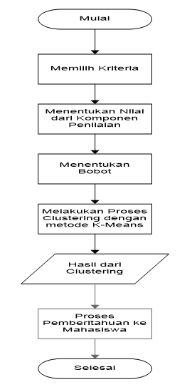

Gambar 3 Diagram alir sistem Mawapres fase 1

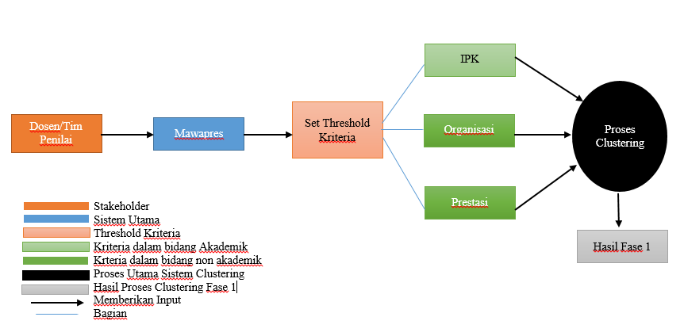

Gambar 4 Diagram blog Mawapres fase 1

**Fase 2**

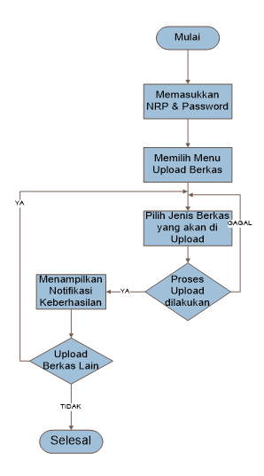 Pada fase kedua ini akan ada 2 pemangku kepentingan yang berperan dalam sistem Mawapres ini. Pemangku kepentingan pertama adalah mahasiswa yang telah lolos seleksi pada fase pertama dan pemangku kepentingan kedua adalah dosen/tim penilai. Pada Gambar 5 dijelaskan bahwa mahasiswa yang telah lolos pada fase 1 akan masuk ke sistem dengan cara memasukkan NRP dan kata sandi yang akan diberikan oleh sistem saat pemberitahuan pada fase 1. Selanjutnya, mahasiswa memilih menu untuk unggah berkas yang telah disiapkan. Dalam hal ini berkas tersebut adalah syarat-syarat yang telah di tentukan oleh tim penilai pada fase 2 setelah memilih berkas tersebut maka akan dilakukan proses unggah dan pada sistem akan menampilkan pemberitahuan dari proses unggah. Setelah berkas berhasil di unggah maka akan ada menu untuk melakukan unggah berkas lain jika tidak maka proses unggah berkas akan berakhir.

Gambar 5 Diagram alir sistem Mawapres Fase 2 Mahasiswa

Pemangku kepentingan kedua yakni dosen/tim penilai yang akan memberikan penilaian dari syarat-syarat yang telah ditentukan dan dikumpulkan oleh mahasiswa yang lolos seleksi pada fase 1. Penilaian ini memiliki beberapa kriteria sesuai dengan komponen penilaian yang telah di bahas sebelumnya. Tidak hanya komponen penilaian namun dosen/tim penilai juga akan melakukan pembobotan dari syarat-syarat tersebut. Dari hasil penilaian dan pembobotan maka akan dilakukan prosespengelompokkan. Setelah dilakukan proses pengelompokkan maka keluar hasil akhir berupa rangking dari proses pengelompokkan yang nantinya hasil akhir ini akan menjadi perwakilan untuk maju ke Mawapres ke tingkat selanjutnya. Pada Gambar 6 dijelaskan alur proses sistem Mawapres dari sudut pandang tim penilai.

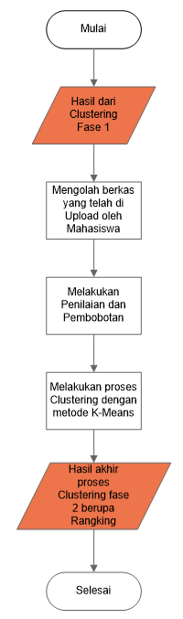

Gambar 6 Diagram alir Mawapres fase 2 tim penilai

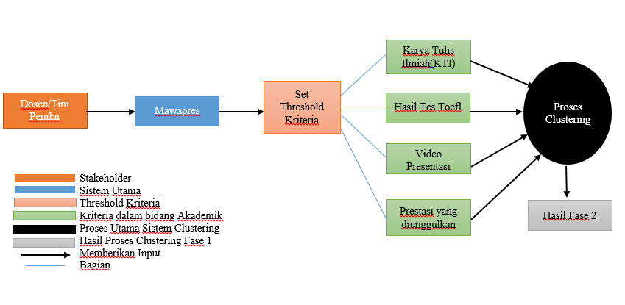

Gambar 7 Diagram Blog Mawapres Fase 2

Pada gambar diatas dijelaskan alur proses Mawapres secara global dan kriteria yang di tentukan juga berbeda pada fase sebelumnya sehingga penilaian dan pembobotan juga akan mengalami perbedaan sehingga akan dilakukan proses penilaian dan pembobotan pada fase 2 dan dari proses pengelompokkan ini akan memunculkan satu nama yang berhak untuk maju ke Mawapres tingkat selanjutnya. Dan dengan berakhirnya proses pada fase 2 maka berakhirlah proses dari sistem Mawapres ini.

**Contoh Langkah-Langkah Clustering**

* Tentukan jumlah pengelompokkan.

Cluster 1 Cluster 2 Cluster 3

* Alokasikan atribut ke dalam kelompok yang ada dan tentukan nilai dari setiap atribut.

Atribut

Cluster 1 Cluster 2 Cluster 3

* Tentukan titik tengah tiap kelompok.

Centroid

Cluster 1 Cluster 2 Cluster 3

Jarak *Euclidean* biasanya digunakan sebagai pengukuran ketidakmiripan pada algoritma *K-Means*. Fungsi tujuan *J* didefinisikan pada Persamaan (1).

|  |  |
| --- | --- |
|  | (1) |

dimana :

*K* = Jumlah kelompok*,*

*ci* = Titik tengah kelompok*,* dan

*xk* = Titik data ke *K* dari kelompok ke-*i.*

Suatu titik data menjadi milik suatu kelompok dengan titik tengah yang paling dekat dengan titik data tersebut. Oleh karena itu, masing-masing kelompok direpresentasikan oleh matriks keanggotaan biner *U*. Elemen matriks *U* didefinisikan pada Persamaan (2).

|  |  |
| --- | --- |
|  | (2) |

dimana :

*uij* = Titik data ke-*j* milik kelompok ke-*i* atau bukan, dan

tiap titik tengah kelompok *ci* diminimalisir dengan fungsi tujuan *J* bedasarkan Persamaan (3).

|  |  |
| --- | --- |
| $$c_{i}=\frac{\sum_{j=1}^{N}{u_{ij}x_{j}}}{\sum_{j=1}^{N}{u_{ij}}}$$ | (3) |

dimana :

*N* = Jumlah titik data.

Algoritma *K-Means* dieksekusi berdasarkan langkah-langkah berikut.

1. Pilih *K* titik data sebagai pusat kelompok untuk inisialisasi.
2. Hitung matriks keanggotaan *U* dengan menggunakan Persamaan (2).
3. Hitung fungsi tujuan *J* dengan menggunakan Persamaan (1).
4. Perbarui posisi pusat kelompokberdasarkan Persamaan (3).
5. Kembali ke langkah 2 hingga pusat kelompok tidak berubah.

**Studi Kasus *K-Means***

Studi kasus yang digunakan pada *K-Means* ini adalah data Organisasi dan KTI. Objek data yang digunakan disini adalah mahasiswa dengan atribut sebanyak 2 variabel, yaitu X (Organisasi) dan Y (KTI). Berikut contoh tampilan sederhana dari objek data tersebut.

|  |  |  |
| --- | --- | --- |
| Objek Data | X: Organisasi (ratusan) | Y: KTI (ratusan) |
| Mhs A | 1 | 1 |
| Mhs B | 2 | 1 |
| Mhs C | 4 | 3 |
| Mhs D | 5 | 4 |

Berikut ini adalah tahapan-tahapan iterasi algoritma *K-Means.*

1. Jumlah K-Kelompok

Jumlah kelompok yang diinginkan adalah sebanyak K, misalnya sebanyak 2 kelompok, sehingga jumlah *centroid* yang harus didefinisikan di awal juga sebanyak 2 *centroid*.

1. Iterasi 0 : Set nilai awal *centroid*

Misalkan nilai awal *centroid* adalah 2 nilai atribut pertama pada objek data Mhs A dan B, dinotasikan dengan C1 dan C2, dimana C1 = (1,1) dan C2 = (2,1).

1. Iterasi 0 : Jarak dari setiap objek data ke *centroid*

Hitung jarak (D) setiap obyek data tersebut ke *centroid* dengan menggunakan jarak *Euclidean*, sehingga didapatkan matriks jarak sebagai berikut.

*A B C D*

D0 = C1 (1,1) kelompok-1, C2 (2,1) kelompok-2

Contoh penghitungan jarak *euclidean.*

* Jarak obyek Mhs C ke C1:
* Jarak obyek Mhs C ke C2 :

1. Iterasi 0 : Pengelompokkan Obyek Data

Selanjutnya melakukan pengelompokkan (G) obyek data tersebut ke kelompok (kelompok 1 atau kelompok 2) berdasarkan jarak terdekat dengan *centroid*.

G0 =

A B C D

Dari matrik G0, terlihat bahwa Mhs A masuk kedalam kelompok 1, sedangkan untuk Mhs B, C, dan D masuk ke dalam kelompok 2.

1. Iterasi 1 : Tentukan *centroid* baru

Setelah mengetahui anggota setiap kelompok, langkah selanjutnya adalah menghitung kembali *centroid* baru untuk setiap kelompok tersebut. Kelompok 1 hanya mempunyai 1 (satu) anggota, yaitu Mhs A dengan *centroid* baru sama dengan *centroid* awal C1 = (1,1), sedangkan untuk kelompok 2 mempunyai 3 (tiga) anggota yaitu Mhs B, C, dan D, sehingga *centroid* baru adalah rata-rata dari seluruh anggota obyek data yang masuk dalam kelompok 2.

C2 =

1. Iterasi 1 : Jarak Obyek Data ke *Centroid*

Langkah ini merupakan proses dari penghitungan jarak setiap obyek data ke *centroid* baru tersebut dengan formula sama pada langkah 3.

*A B C D*

D1 = C1 = (1,1) kelompok-1, C2 = kelompok-2

1. Iterasi 1 : Pengelompokkan Obyek Data

Selanjutnya melakukan pengelompokkan (G) obyek data tersebut ke kelompok (kelompok 1 atau kelompok 2) berdasarkan jarak terdekat dengan *centroid* baru hasil dari iterasi 1.

G1 =

A B C D

Dari matrik G1, terlihat bahwa anggota kelompok 1 mengalami perubahan anggota menjadi Mhs A dan B, sedangkan untuk kelompok 2 menjadi Mhs C dan D. dikarenakan terjadi perubahan anggota kelompok sehingga perlu di lakukan proses iterasi kembali.

1. Iterasi 2 : Tentuka *centroid* baru

Setelah mengetahui anggota dari masing-masing kelompok karena terjadi perubahan anggota dari setiap kelompok maka ulangi langkah 5 untuk menentukan *centroid* baru dengan cara menghitung nilai rata-rata jarak dari seluruh anggota obyek data untuk masing-masing kelompok.

C1 = dan C2 =

1. Iterasi 2 : Jarak Obyek Data ke Centroid

Ulangi langkah 3 untuk menghitung kembali jarak setiap obyek data dengan *centroid* baru.

*A B C D*

D2 = C1 = kelompok-1, C2 = kelompok-2

1. Iterasi 2 : Pengelompokkan Obyek Data

Langkah selanjutnya adalah pengelompokkan (G) obyek data ke kelompok 1 atau kelompok 2 berdasarkan jarak terdekat dengan *centroid* baru hasil dari iterasi 2.

G2 =

A B C D

Dari matriks G2 tersebut terlihat bahwa tidak ada perubahan anggota kelompok dari iterasi 1 ke iterasi 2. Anggota dari kelompok 1 dan kelompok 2 tetap sama sehingga dengan hasil ini sudah tercapai kondisi konvergen. Proses iterasi tidak perlu dilakukan lagi dan serangkaian proses pengelompokkan telah selesai dilakukan. Hasil akhir dari proses ini adalah koordinat centroid akhir dan identitas kelompok untuk masing-masing-obyek data.

|  |  |  |  |
| --- | --- | --- | --- |
| Objek Data | X: Organisasi (ratusan) | Y: KTI (ratusan) | Kelompok (*Cluster*) |
| Mhs A | 1 | 1 | 1 |
| Mhs B | 2 | 1 | 1 |
| Mhs C | 4 | 3 | 2 |
| Mhs D | 5 | 4 | 2 |

# METODOLOGI

* 1. **Penyusunan Proposal Tugas Akhir**

Pada tahap ini akan dilakukan penyusunan proposal tugas akhir yang merupakan langkah awal dalam mengerjakan tugas akhir ini. Proposal yang dibuat mengusulkan tentang Mawapres.

* 1. **Analisis Kebutuhan dan Studi Literatur**

Pada tahap ini diperlukan adanya pengumpulan data dan pengumpulan informasi dari beberapa pihak terkait dengan Mawapres dan literatur yang diperlukan dalam proses perancangan dan implementasi sistem yang akan dibangun. Literatur yang digunakan adalah terkait dengan penerapan metode pengelompokkan *K-Means* dan implementasi menggunakan Microsoft ASP .NET Web Application.

* 1. **Perancangan Sistem**

Pada tahap ini akan dilakukan analisa awal dan dilakukan pendefinisian dari kebutuhan sistem yang dibangun untuk mengetahui masalah yang sedang dihadapi. Dari proses tersebut maka akan dilakukan perumusan rancangan sistem yang dapat memberikasn solusi dari masalah yang dihadapi.

* 1. **Implementasi**

Pada tahap ini dilakukan pembuatan perangkat lunak yang merupakan implementasi dari rancangan yang telah dibuat sebelumnya. Rencana pembuatan perangkat lunak ini akan diimplementasikan dengan menggunakan:

1. Bahasa pemrograman yang diguanakan adalah C#.
2. *Framework* yang digunakan adalah Microsoft ASP .NET Web Application.
3. *Tools* pemrograman yang digunakan adalah Visual Studio 2010.
4. *Tools* pemodelan yang digunakan adalah Microsoft Office Visio 2007.
   1. **Uji coba dan Evaluasi**

Pada tahap ini akan dilakukan pengujian terhadap perangkat lunak yang dibangun dengan menggunakan data yang telah dipersiapkan sebelumnya. Uji coba dan evaluasi perangkat lunak ini digunakan untuk mencari kesalahan program yang timbul, mengevaluasi jalannya program, dan melakukan perbaikan apabila terjadi adanya kesalahan program.

* 1. **Penyusunan Buku Tugas Akhir**

Sistematika penulisan buku tugas akhir secara garis besar antara lain.

1. Pendahuluan
   1. Latar Belakang
   2. Permasalahan
   3. Batasan Tugas Akhir
   4. Tujuan
   5. Metodologi
   6. Sistematika Penulisan
2. Tinjauan Pustaka
3. Desain dan Implementasi
4. Uji Coba dan Evaluasi
5. Kesimpulan dan Saran
6. Daftar Pustaka

# JADWAL KEGIATAN

|  |  |  |  |  |  |  |  |  |  |  |  |  |  |  |  |  |  |  |
| --- | --- | --- | --- | --- | --- | --- | --- | --- | --- | --- | --- | --- | --- | --- | --- | --- | --- | --- |
| Tahapan | 2014 | | | | | | | | | | | | | | | | | |
| Februari | | | | Maret | | | |  | April | | | | Mei | | | | |
| Penyusunan Proposal Tugas Akhir |  |  |  |  |  |  |  |  |  |  |  |  |  |  |  |  |  |  |
| Studi Literatur |  |  |  |  |  |  |  |  |  |  |  |  |  |  |  |  |  |  |
| Analisis dan Desain Perangkat Lunak |  |  |  |  |  |  |  |  |  |  |  |  |  |  |  |  |  |  |
| Implementasi Perangkat Lunak |  |  |  |  |  |  |  |  |  |  |  |  |  |  |  |  |  |  |
| Pengujian dan Evaluasi |  |  |  |  |  |  |  |  |  |  |  |  |  |  |  |  |  |  |
| Penyusunan Buku Tugas Akhir |  |  |  |  |  |  |  |  |  |  |  |  |  |  |  |  |  |  |

# DAFTAR PUSTAKA

[1] Dikti. (2013). “*Pedoman Pemilihan Mahasiswa Berprestasi Program Sarjana”*. Jakarta: Direktur Pembelajaran dan Kemahasiswaan Tersedia.

[2] Rajaraman, Anand., Ullman, D, Jeffrey. (2010). “*Minning of Massive Datasets”*. Tersedia: http://infolab.stanford.edu/~ullman/mmds/book.pdf. Diakses pada 10 Januari 2013.

[3] Agusta, Yudi. (2007). “*K-Means – Penerapan, Permasalahan dan Metode Terkait”*. Tersedia: http://yudiagusta.files.wordpress.com/2008/03/k-means.pdf. Diakses pada 19 Januari 2013.

[4] ASP.NET. “*ASP.NET”*. Tersedia: <http://www.webopedia.com/TERM/A/ASP_NET.html>. Diakses pada 22 Januari 2013.